Mansfeld Péter emlékverveny
1956 forradalom és szabadságharc
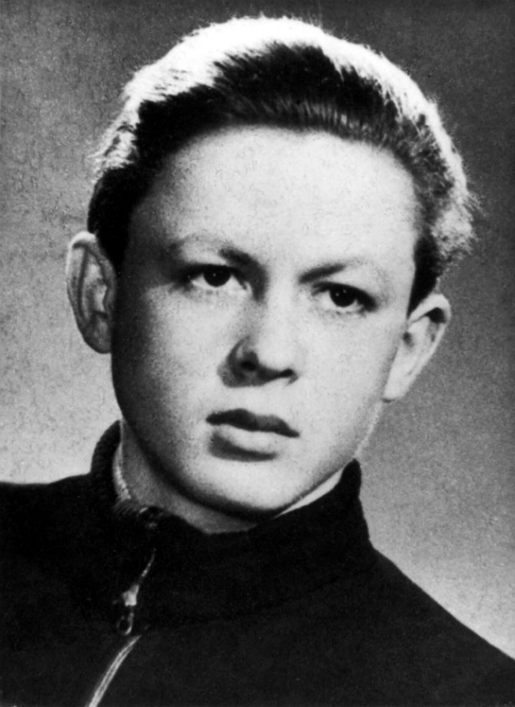
Kedves Diákok!
Az idei évben is megrendezzük a korábbi években népszerű háziversenyünket.
Két fős csapatok jelentkezését várjuk!
Az írásbeli fordulóra 2023. október 5.-én kerül sor a 7.órában.
Találkozó a IV. emelet 10-es terem előtt.
Jelentkezés a schulek.gazsi@gmail.com címen.
Felkészülés az 1956-os forradalom és szabadságharc eseményeiből és Mansfeld Péter életútjából a középiskolai történelemtankönyvek és
Tápay Miklós: Az 1956-os Forradalom háttere és rövid története című könyv alapján (könyvtárban és a www.tortenelem.szig.hu oldalon is megtalálható)
A döntő október 24.-én kedden lesz az 1.-2. órában.

A győztes csapatnak 40.000 Ft. jutalom jár!!!

